OpenMP

简介
并行计算，一次执行多次指令。多个处理器共同求解。
超线程，能够同时执行两个线程，但还是会阻塞。
MPI——分布式计算机、粗粒度
OpenMP——独立服务器、细颗粒度
面向共享内存的多CPU多线程并行编程接口
流水线
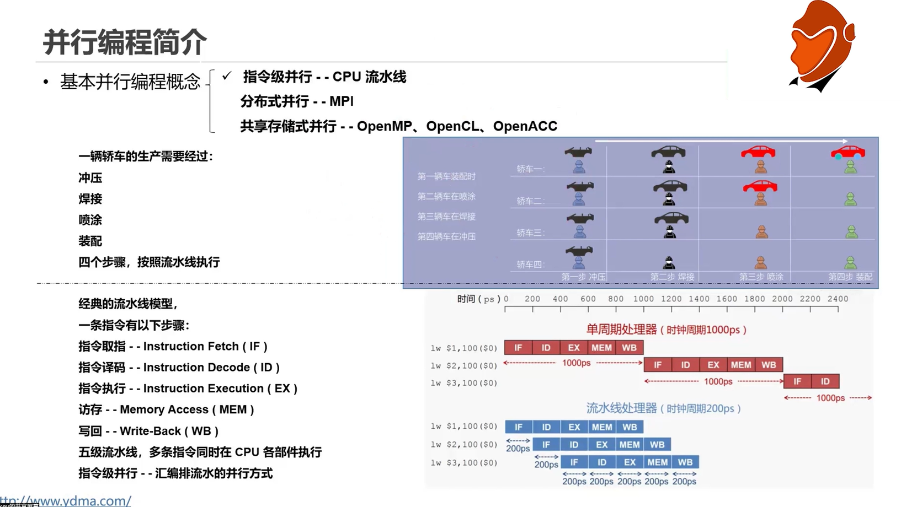
分布式并行——不同的部门
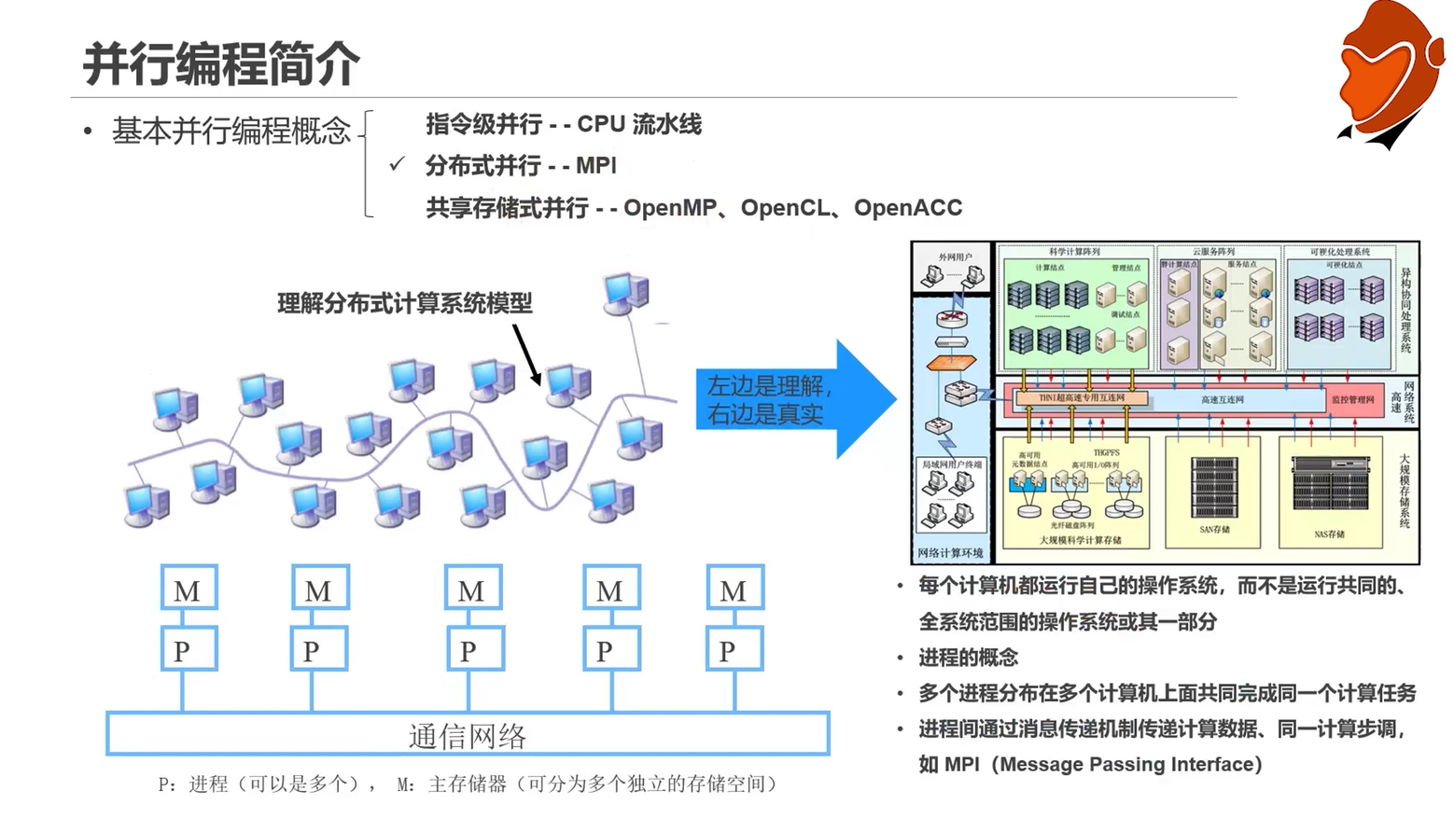
共享存储——部门里有多个员工
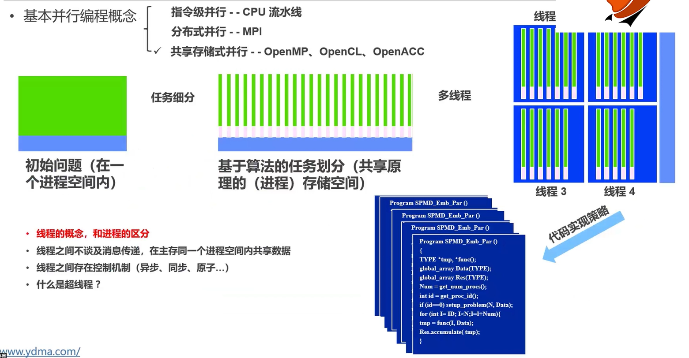

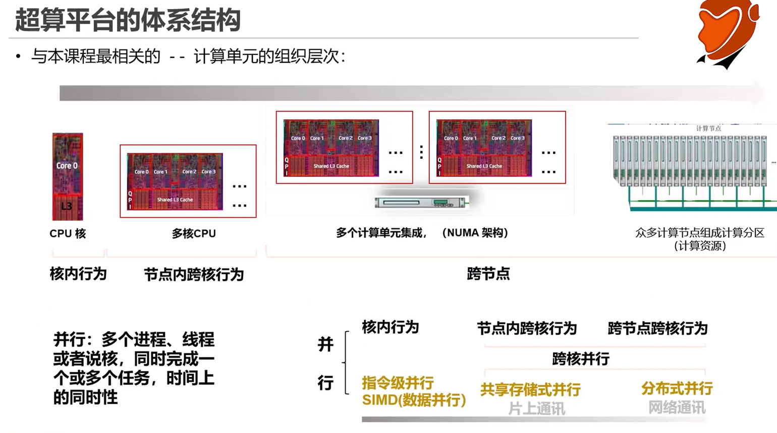
并行和并发
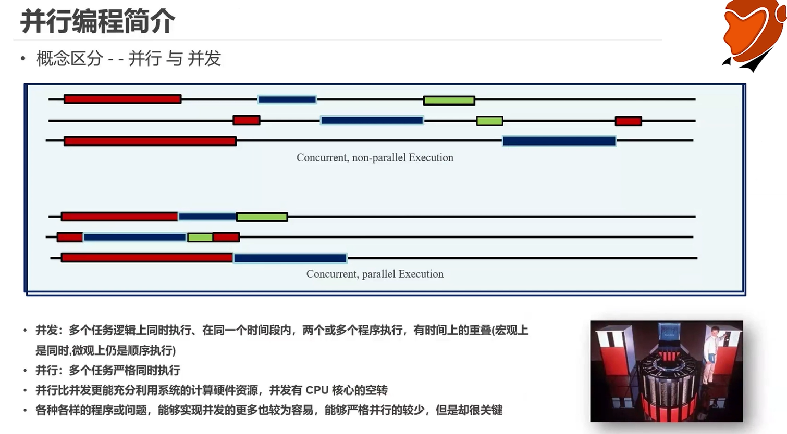
目前能实现并行的只有很少的一部分
异构并行
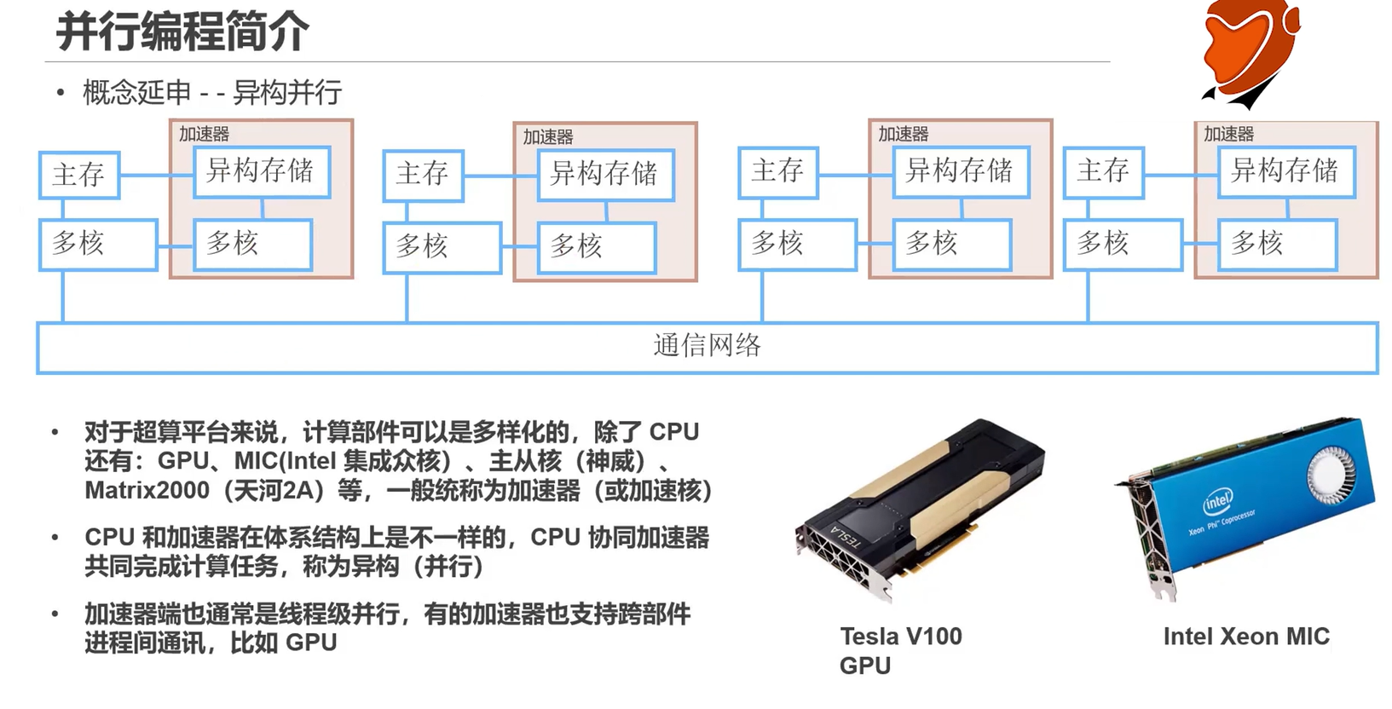
混合并行
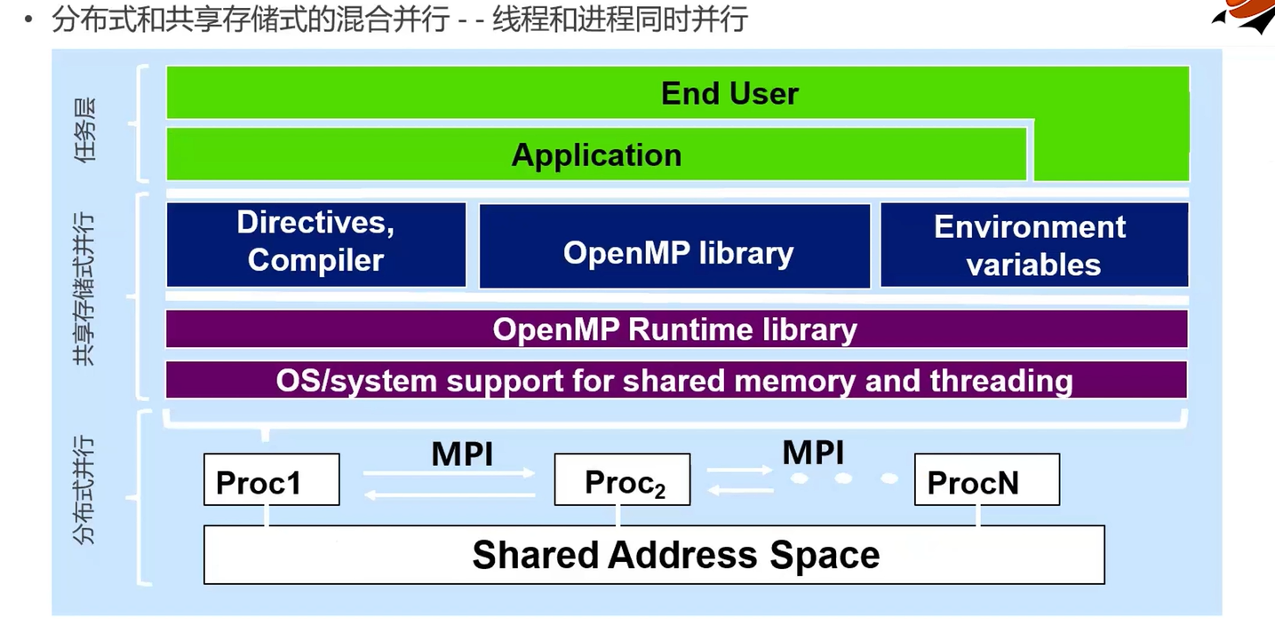
规范
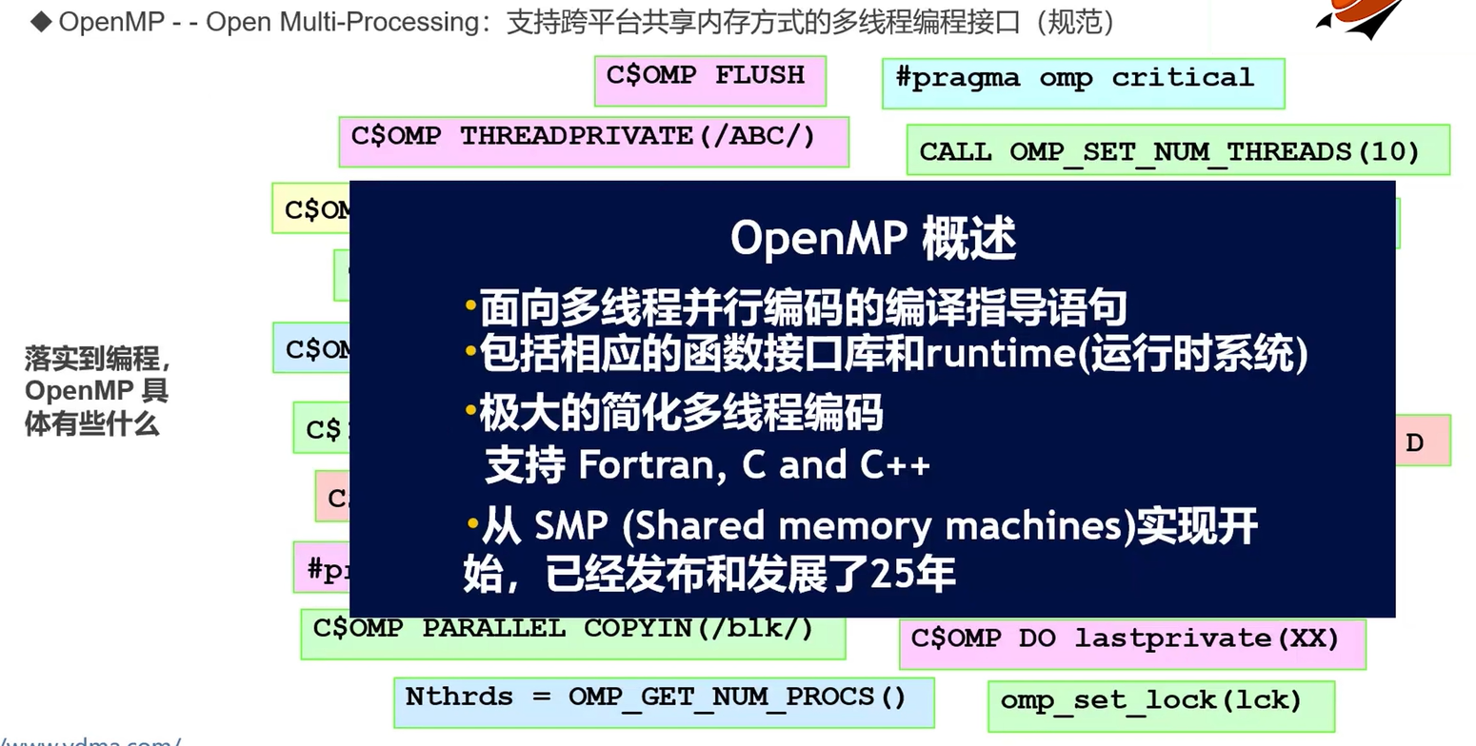
摩尔定律已失效，单核CPU已经达到性能瓶颈
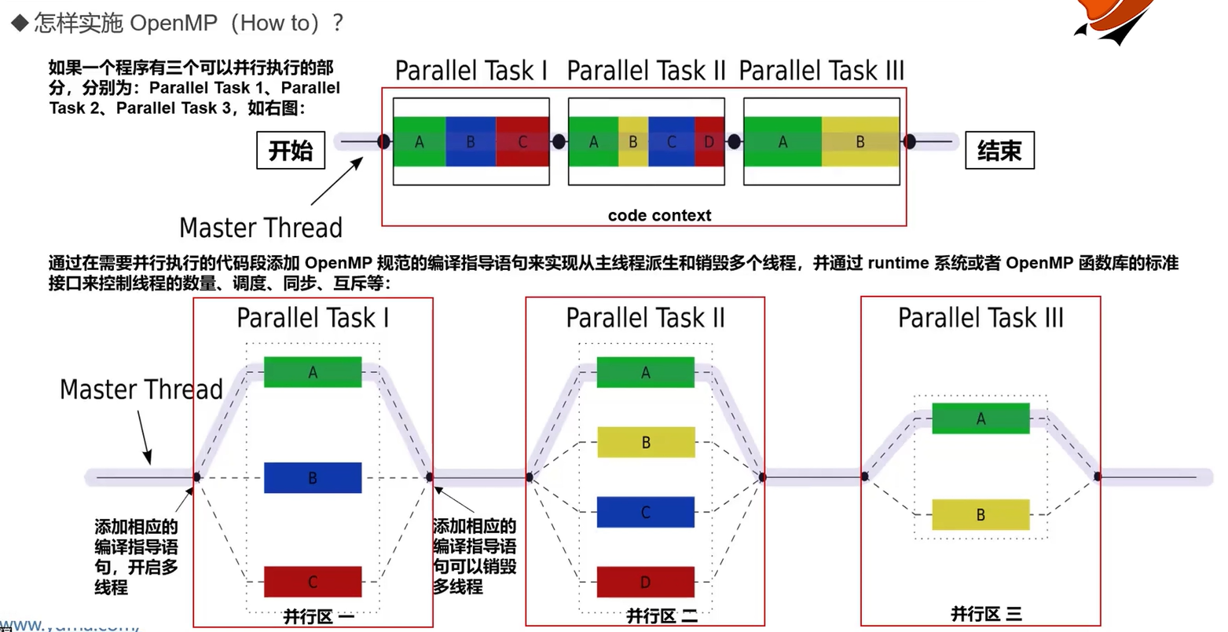
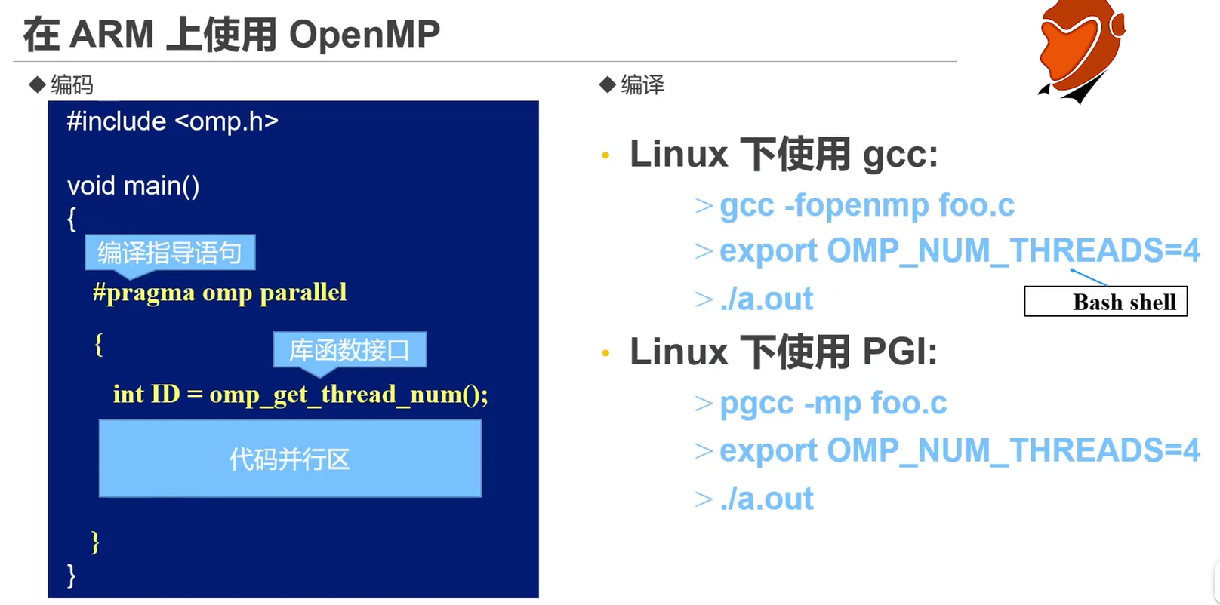

基础编程

#include <omp.h> //头文件
#pragma omp parallel {}
//parallel制导命令表示接下来由花括号括起来的区域将创建多个线程并行执行
#pragma omp parallel num_threads(5)
//用num_threads子句来控制线程的个数

For
#pragma omp for
//在并行域里面用以下命令，在这条语句之后的一个for循环语句中每一个要循环的任务将被分配给不同的线程去执行。
#pragma omp parallel for
//也可以直接这样写
分配模式
schedule(type, size)
type参数有四种：1.static, 2.dynamic, 3.guided, 4.runtime
size参数是整形数据：表示循环迭代次数划分的单位。
static——静态调度，无size默认平均分配，有size则每次size次连续迭代
dynamic——动态调度，先到先得，有size则一次性分配size个任务
guided——刚开始每个线程会分配到比较大的迭代块，后来分配到的迭代块逐渐递减，没有指定size就会降到1，否则降到size。
runtime——基本不会用到

sections
用sections把不同的区域交给不同的线程去执行
omp_set_num_threads(3);
#pragma omp parallel sections
{
#pragma omp section
{cout <<omp_get_thread_num();}
#pragma omp section
{cout <<omp_get_thread_num();}
#pragma omp section
{cout <<omp_get_thread_num();}
}

single
single制导指令所包含的代码段只有一个线程执行，别的线程跳过该代码，如果没有nowait子句，那么其他线程将会在single制导指令结束的隐式同步点等待。有nowait子句其他线程将跳过等待往下执行。

数据环境控制

private
private子句用于将一个或多个变量声明成线程私有的变量，变量声明成私有变量后，指定每个线程都有它自己的变量私有副本，其他线程无法访问私有副本。即使在并行区域外有同名的共享变量，共享变量在并行区域内不起任何作用，并且并行区域内不会操作到外面的共享变量。
int k = 100;
#pragma omp parallel for private(k)
for ( k=0; k < 3; k++)
{ printf("k=%d/n", k);}//不会继承共享变量的值
printf("last k=%d/n", k);
firstprivate和lastprivate
firstprivate就是继承共享变量，但不会将私有变量的取值赋值给同名的共享变量。
lastprivate子句就是用来实现在退出并行区域时将私有变量的值赋给共享变量。
如果是section构造，那么是最后一个section语句中的值赋给对应的共享变量。注意这里说的最后一个section是指程序语法上的最后一个，而不是实际运行时的最后一个运行完的。
threadprivate
threadprivate声明的变量通常是全局范围内有效的，而private声明的变量只在它所属的并行构造中有效。
#pragma omp threadprivate(g) //要在最开始声明
omp_set_dynamic(0);//要关闭动态线程属性
copyprivate
copyprivate子句用于将线程私有副本变量的值从一个线程广播到执行同一并行区域的其他线程的同一变量。copyprivate只能用于single指令。
#pragma omp single copyprivate(counter)
{counter = 50; }
//使用copyprivate子句后，single构造内给counter赋的值被广播到了其他线程里，但没有使用copyprivate子句时，只有一个线程获得了single构造内的赋值，其他线程没有获取single构造内的赋值。

share
shared子句可以用于声明一个或多个变量为共享变量。所谓的共享变量，是值在一个并行区域的team内的所有线程只拥有变量的一个内存地址，所有线程访问同一地址。
#pragma omp parallel for shared(变量)

default//没懂
default指定并行区域内变量的属性，C++的OpenMP中default的参数只能为shared或none
default(shared)：表示并行区域内的共享变量在不指定的情况下都是shared属性
default(none)：表示必须显式指定所有共享变量的数据属性，否则会报错，除非变量有明确的属性定义（比如循环并行区域的循环迭代变量只能是私有的）如果一个并行区域，没有使用default子句，那么其默认行为为default(shared)。

copyin
copyin子句用于将主线程中threadprivate变量的值拷贝到执行并行区域的各个线程的threadprivate变量中，从而使得team内的子线程都拥有和主线程同样的初始值。
copyin(变量)
在使用了copyin后，所有的线程的threadprivate类型的副本变量都会与主线程的副本变量进行一次“同步”。 另外copyin中的参数必须被声明成threadprivate的

规约操作
reduction(operator:list)
reduction子句用来对一个或多个参数条目指定一个操作符，每个线程将创建参数条目的一个私有拷贝，在并行域或任务分担域的结束处，将用私有拷贝的值通过指定的运行符运算，原始的参数条目被运算结果的值更新。

同步制导指令

critical临界区
#pragma omp critical (name)
//name可省略
// critical语句不允许互相嵌套

atomic原子操作
#pragma omp atomic
//shortcut critical
//原子操作只能作用在单条赋值语句中，C\C++中可用的原子操作如下：+ - * / & ^ | << >>
//当对一个数据进行原子操作的时候，就不能对数据进行临界区的保护

barrier制导指令
当线程遇到barrier制导指令的时候，所有的线程必须停下来等待，直到所有的线程都执行到了同一点。
#pragama omp barrier
//当程序执行至#pragama omp barrier时会停下来等待所有的线程执行到该点。

nowait子句
在原有的隐式同步的指导命令后加入nowait子句可以取消隐式同步(在parallel、for、sections、single之后都会有一个隐式的同步路障)，从而加快程序执行速度。

master制导指令
指定一段代码由主线程进行执行。
#pragama omp master {}

ordered子句
ordered制导指令包含的代码块是顺序执行的，而且必须与for制导指令绑定，然后在循环里面用ordered制导指令包含的代码块为顺序执行。

#pragma omp for ordered
for ( i = 0; i < 800000; i++)
{
k = k + 1;
#pragma omp ordered
s = s + 1;
j = j + 1;
}
//#pragma omp ordered之前的代码是并行执行的，#pragama omp ordered之后的代码全都是顺序执行的。

互斥锁函数
void omp_init_lock(omp_lock*)：初始化互斥器
void omp_destroy_lock(omp_lock*)：销毁互斥器
void omp_set_lock(omp_lock*)：获得互斥器
void omp_unset_lock(omp_lock*)：释放互斥器
void omp_test_lock(omp_lock*): 试图获得互斥器，如果获得成功则返回true，否则返回false
#include <stdio.h>
#include <omp.h>
static omp_lock_t lock;
int main()
{ int i;
omp_init_lock(&lock);
#pragma omp parallel for
for (i = 0; i < 5; ++i)
{ omp_set_lock(&lock);
printf("%d +\n", omp_get_thread_num());
printf("%d -\n", omp_get_thread_num());
omp_unset_lock(&lock);
}
omp_destroy_lock(&lock);
return 0;
}

flush指令
#pragma omp flush[(list)]
通过使用flush指令，可以保证线程读取到的共享变量的最新值

API函数
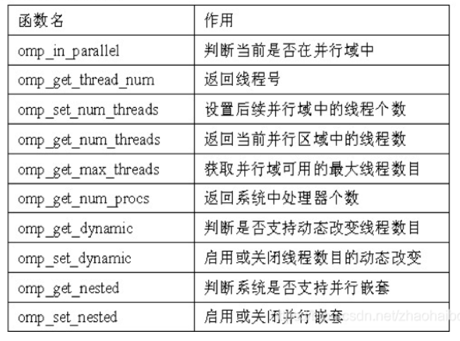
OMP_SCHEDULE：用于for循环并行化后的调度，它的值就是循环调度的类型；
OMP_NUM_THREADS：用于设置并行域中的线程数；
OMP_DYNAMIC：通过设定变量值，来确定是否允许动态设定并行域内的线程数；
OMP_NESTED：指出是否可以并行嵌套

标题
reduction(+:sum)

